Пресс-релиз
открытого регионального обучающего семинара
«Современные информационные технологии в образовании.
Инженерная компьютерная графика»
6 декабря 2017 года на базе МБОУ ДО «Центр технического творчества» состоялся XI Открытый региональный обучающий семинар «Современные информационные технологии в образовании. Инженерная компьютерная графика» в соответствии с планом Соглашения о сетевом взаимодействии в сфере политехнической направленности учреждений общего и дополнительного образования Поволжского региона под эгидой Самарского национального исследовательского университета имени академика С.П. Королева. Мероприятие проведено при поддержке группы компаний ADEM (г.Ижевск) и ООО фирмы «ЛД-Факториал» (г.Тольятти).
Цель семинара: Корреляция современных тенденций развития инженерной компьютерной графики и применения ее в производстве с уровнем подготовки обучающихся учреждений образования всех типов и видов.
В семинаре приняли участие 50 специалистов сферы образования из 25 учреждений общего, дополнительного, среднего профессионального и высшего образования г. Тольятти, г.Самара, г.Жигулевск.
Учреждения были представлены руководителями и заместителями руководителей по ИТ, учителями информатики, черчения и технологии общеобразовательных учреждений и педагогами, методистами, заведующими научно-техническими отделами учреждений дополнительного и среднего профессионального образования.
Пленарное заседание открыл директор МБОУ ДО ЦТТ Дарьина Екатерина Владимировна с приветствием участников семинара от лица организаторов мероприятия.
От имени высшей школы участников семинара приветствовал к.т.н., профессор кафедры ТПД Самарского национального исследовательского университета имени академика С.П. Королева Чемпинский Леонид Андреевич. Леонид Андреевич поделился опытом работы со школьниками старших классов по направлению моделирование и производство с использованием CAD/CAM ADEM, сделав акцент на сквозной процесс изготовления изделий.
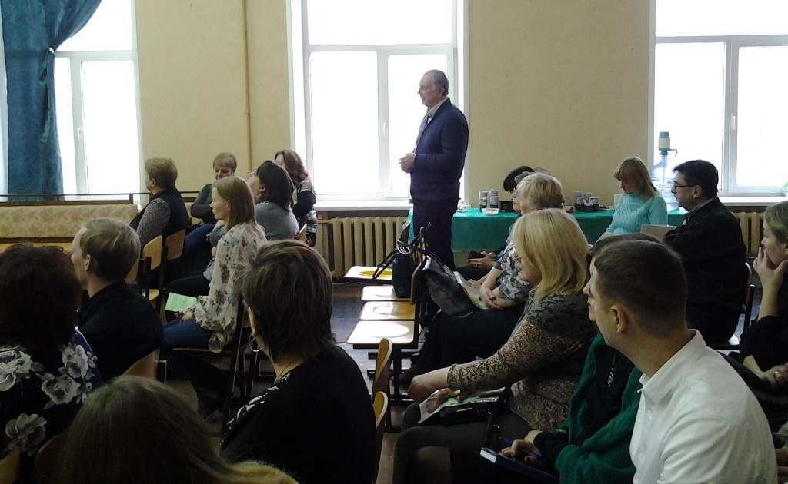
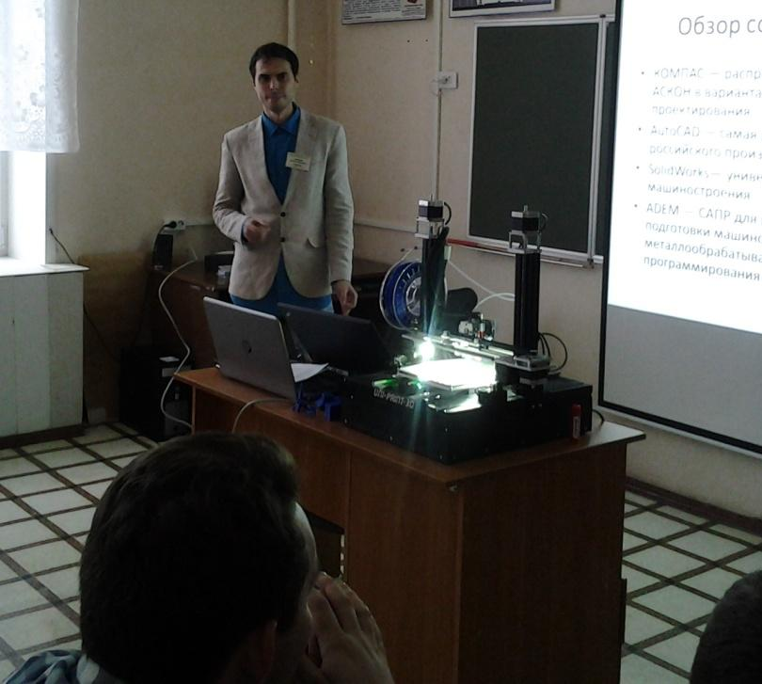
О применении адитивных технологий для изготовления деталей аэрокосмической техники выступил ассистент кафедры технологий производства двигателей Самарского национального исследовательского университета имени академика С.П. Королева Агапович Антон Васильевич. В своем выступлении Антон Васильевич рассказал об оснащении лаборатории адитивных технологий и проводимых работах и исследованиях на базе университета.
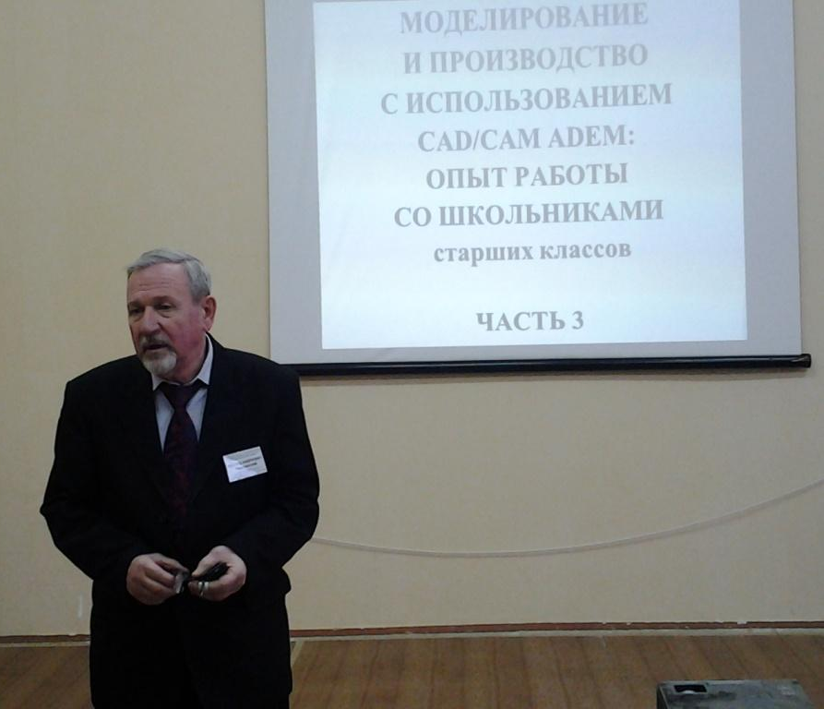
Студент института двигателей и энергетических установок Самарского национального исследовательского университета имени академика С.П. Королева Аспирантом кафедры ТПД Самарского государственного аэрокосмического университета имени академика С.П.Королева Лавринович Александр Вячеславович осветил технологию 3D моделирования спирального сверла,
отличающуюся, от известных прототипов более точным соответствием
теории проектирования режущего инструмента.
Об опыте работы с применением аддитивных, субтрактивных технологий и системы ADEM в образовательном процессе рассказали Клюева Юлия Викторовна заместитель директора МБОУ ДО «Родник» и Дарьина Антонина Олеговна, методист МБОУ ДО «Родник», исполнительный директор ООО фирмы «ЛД-Факториал». Авторами представлен опыт работы лаборатории сквозного проектирования в различных направления образовательного процесса, особенности применения оборудования, а так же преимущества доступного учреждению оборудования.
В рамках семинара были организованы мастер-классы по вопросам современного состояния образования в сфере политехнической направленности, тенденций развития профессионально-направленного обучения школьников, предпрофильной и профессиональной подготовки молодежи Самарского региона.
В соответствии с программой семинара проведены следующие мастер-классы:
- CAD/CAM технологии на занятиях по внеурочной деятельности как инструмент развития интеллектуально-творческого потенциала учащихся 5 класса. Ганчаева Елена Михайловна, учитель информатики и ИКТ МБУ «Школа №46», г.Тольятти.
- Создание и применение станка с ЧПУ при реализации образовательной программы «Авиамоделирование». Логинов Александр Юрьевич, педагог дополнительного образования МБОУ ДО «Центр технического творчества» г.о.Тольятти.
- 3D-моделирование и 3D-печать моделей на уроках технологии. Курсалина Елена Вадимовна, учитель информатики и ИКТ МБУ «Школа № 75», г.Тольятти.
- Моделирование объектов 3D, применение Uni-print 3D. Гадалин Алексей Александрович педагог дополнительного образования СП ДОД СЮТ г.Жигулевск.
- Применение конструктора Unimat-1 в СП ДОД СЮТ г.Жигулевск. Соломатов Василий Борисович педагог дополнительного образования СП ДОД СЮТ г.Жигулевск.
- Сквозное проектирование с использованием среды Unigraphics с выходом на фрезерный станок с ЧПУ. Масленников Александр Владимирович педагог дополнительного образования СП ДОД СЮТ г.Жигулевск.
Каждый из руководителей мастер-классов продемонстрировал как опыт, накопленный за прошедший год, так и последние разработки методических материалов в виде лабораторных и практических работ.
Личные и коллективные достижения в области реализации образовательных программ по инженерной компьютерной графике специалистов учреждений образования региона и лучшие научно-исследовательские работы учащихся были представлены на выставке, проведенной в рамках семинара.
Семинар прошел активно, слушателями высоко оценены теоретические и практические работы, представленные на мастер-классах, каждый из участников имел возможность в полном объеме ознакомиться со всеми предложенными материалами по инженерной компьютерной графике в рамках работы выставки.
Все материалы семинара размещены на официальном сайте МБОУ ДО «Центр технического творчества» http://ctt.tgl.ru/content/rc/69.
Естественным продолжением работы Открытых региональных семинаров станет X Открытый региональный конкурс «Инженерная компьютерная графика и применение ее в производстве» (апрель 2018г.) для учащихся и преподавателей общего, дополнительного и среднего профессионального образования, в соответствии с планами Соглашения о сетевом взаимодействии в сфере политехнической направленности учреждений общего и дополнительного образования Поволжского региона на 2017-2018 учебный год.

